## C:\Users\VolodinAU.CRO\Pictures\герб2.png

**Российская Федерация**

**Ханты-Мансийский автономный округ – Югра**

**Нижневартовский район**

**Управление образования и молодежной политики**

|  |  |
| --- | --- |
| УТВЕРЖДАЮ:  Начальник управления образования и молодежной политики администра-ции Нижневартовского района  ___________М.В. Любомирская  «_______________» 20___ г. | СОГЛАСОВАНО:  Председатель муниципального совета по развитию образова-ния в Нижневартовском районе  ___________О.В. Липунова  «_______________» 20___ г. |

**ПУБЛИЧНЫЙ ДОКЛАД**

**В СФЕРЕ ОБРАЗОВАНИЯ   
НИЖНЕВАРТОВСКОГО РАЙОНА   
ЗА 2015 ГОД**

**2016**

**г. Нижневартовск**

# СОДЕРЖАНИЕ

|  |  |  |
| --- | --- | --- |
|  | Введение | 3 |
|  |  |  |
| Раздел 1. | Цели и задачи муниципальной системы образования. Роль системы образования в социально-экономическом развитии муниципального образования Нижневартовский район | 4 |
|  |  |  |
| Раздел 2. | Доступность образования – общая характеристика системы образования Нижневартовского района | 5 |
| 2.1. | Доступность дошкольного образования | 5 |
| 2.2. | Система общего образования | 7 |
| 2.3. | Образование для детей с ограниченными возможностями здоровья | 9 |
| 2.4. | Система дополнительного образования детей | 10 |
|  |  |  |
| Раздел 3. | Результаты деятельности муниципальной системы образования | 12 |
| 3.1. | Качество общего образования | 12 |
| 3.2. | Внеучебные достижения обучающихся | 15 |
| 3.3. | Государственно-общественное управление | 19 |
| 3.4. | Социализация несовершеннолетних, профилактика безнадзорности и правонарушений | 20 |
|  |  |  |
| Раздел 4. | Условия обучения и эффективность использования ресурсов | 22 |
| 4.1. | Финансирование образования | 22 |
| 4.2. | Условия обучения | 24 |
| 4.3. | Условия для сохранения и укрепления здоровья детей и подростков, в том числе организация питания и медицинского обслуживания | 25 |
| 4.4. | Информатизация образования | 29 |
| 4.5. | Кадровый потенциал | 31 |
|  |  |  |
| Раздел 5. | Меры по развитию системы образования | 38 |
| Раздел 6. | Заключение | 41 |
|  |  |  |
| Раздел 7. | Задачи в сфере образования Нижневартовского района на 2016 год | 43 |

**ВВЕДЕНИЕ**

Нижневартовский район – один из крупнейших в Ханты – Мансийском автономном округе – Югре *(занимает площадь около 118 тысяч км². Протяженность территории составляет 620 км с запада на восток, 370 км - с севера на юг).*

В состав муниципального района входят 2 городских и 6 сельских поселений, а также межселенная территория (4 населенных пункта, не являющихся муниципальными образованиями).

Численность населения района в 2015 году составила 36 тысяч 100 человек, из них 2 511 (7%) коренных национальностей.

Район относится к территории компактного проживания коренного населения. В нескольких населенных пунктах района численность коренных народов Севера от общей численности составляет от 50% до 100%.

Соотношение численности населения поселков городского типа и сельского населения района составляет: население поселений городского типа Излучинск и Новоаганск – 79,8%, сельское население – 20,2%.

Основу промышленности Нижневартовского района составляют предприятия топливно-энергетического комплекса, на которых добывается каждая пятая тонна российской нефти. На территории находится более 80 крупных месторождений углеводородного сырья, разрабатывается около 100 лицензионных участков. Численность занятых в экономике увеличилась на 5% и составила 49 тысяч 200 человек, в бюджетной сфере трудятся 2 тысячи 720 человек.

На территории района расположены 133 территории традиционного природопользования, на которых постоянно проживают и занимаются традиционными промыслами и видами деятельности (оленеводство, охотопромысел, рыболовство и сбор дикоросов) более 300 человек.

Среди положительных показателей 2015 года – рост численности населения (на 321 человека). Уровень безработицы снизился с 0,16% в начале года до значения 0,14% в конце года. Это самый низкий показатель за последние пять лет. На 2,5% выросла среднемесячная заработная плата по полному кругу предприятий, в том числе работников социальной сферы – на 5,6%. Кроме того, на 38% увеличился объем средств, дополнительно привлеченных в рамках социально-экономических соглашений с предприятиями – недропользователями, а также с другими предприятиями, работающими на территории района. Данные средства на условиях софинансирования были освоены, в том числе при реконструкции бассейна водно-оздоровительного комплекса Излучинской средней школы №1, крытого хоккейного корта в Излучинске.

Нижневартовский район остается экономически развитой и промышленной территорией, сохраняющей лидирующие позиции в округе. По результатам мониторинга эффективности деятельности органов местного самоуправления городских округов и муниципальных районов Ханты-Мансийского автономного округа – Югры в 2014 году Нижневартовский район занял 2 место из 22 муниципальных образований автономного округа.

Нижневартовский район вошел в число лидеров по достижению высоких показателей качества организации и осуществления бюджетного процесса  и занял 4 место среди муниципальных районов автономного округа.   
Район получил высокую оценку за эффективное управление финансами на Всероссийском конкурсе «Лучшее муниципальное образование России в сфере управления общественными финансами» в Москве,  награжден дипломом третьей степени и специальным дипломом «За лучшую практику управления общественными финансами».

Нижневартовский район завоевал первое место в окружном смотре-конкурсе «Лучший орган местного самоуправления Югры в области безопасности жизнедеятельности населения».

1. **Цели и задачи муниципальной системы образования**

В 2015 году в соответствии со стратегическими задачами социально-экономического развития Российской Федерации, Ханты – Мансийского автономного округа – Югры, муниципального образования Нижневартовский район, в целях обеспечения эффективности образовательной системы, расширения возможностей для полного и качественного удовлетворения образовательных потребностей населения района в сфере образования решались следующие задачи:

сохранение показателя 100% доступности дошкольного образования для детей в возрасте от 3 до 7 лет;

совершенствование работы по выявлению и поддержке одарённых детей, в том числе обеспечение ведения единой муниципальной базы данных об одаренных детях и молодежи Нижневартовского района (в сфере образования, культуры, спорта);

продолжение деятельности по формированию сети базовых общеобразовательных организаций, в которых созданы условия для инклюзивного образования детей-инвалидов, созданию условий для образования детей с ограниченными возможностями здоровья;

совершенствование муниципальной системы методической поддержки педагогических работников по актуальным направлениям развития образования;

сохранение показателя охвата детей и подростков дополнительным образованием, каникулярным отдыхом в лагерях дневного пребывания при образовательных учреждениях и занятостью в клубах по месту жительства;

продолжение деятельности по обеспечению информационной открытости системы образования, осуществлению мониторинга системы образования в целях непрерывного системного анализа, оценки состояния и перспектив развития образования.

*Структура сети образовательных организаций и динамика ее изменений.*

В 2015 году система образования представлена 26 учреждениями, в том числе: 6 дошкольных образовательных учреждений, 19 школ (в 11 из которых реализуются программы образования) и 1 учреждение дополнительного образования детей.

1. **Доступность образования**
   1. *Доступность дошкольного образования*

В части дошкольного образования приоритетной является задача обеспечения доступности и качества дошкольного образования в соответствии с требованиями федерального государственного образовательного стандарта дошкольного образования.

Программы дошкольного образования реализуются в 17 образовательных учреждениях, открыто 110 групп (2014–110 групп), из них 93 группы общеразвивающей, 7– оздоровительной, 10– комбинированной направленности, действует 17 групп кратковременного пребывания с охватом 178 детей). Из общего числа групп 9 являются разновозрастными группами, 37 – для детей раннего возраста.

Дошкольным образованием в Нижневартовском районе охвачено 2 143 детей (2014 – 2 131 человек).

**Охват детей Нижневартовского района дошкольным образованием**

**Охват детей дошкольным образованием в 2015 году**

|  |  |
| --- | --- |
| Территория | Охват дошкольным образованием детей в возрасте 1-6 лет |
| Нижневартовский район | 77,4% |
| Октябрьский район | 76,8% |
| Нефтеюганский район | 62,8% |

**Численность детей, зарегистрированных в очереди в ДОУ**

Всем детям района в возрасте 5 – 6 лет предоставлены в полном объеме возможности для подготовки к обучению в школе.

Детей возрасте 1 – 6 лет, не обеспеченных местами в дошкольных организациях нет (2014 – 1,8%).

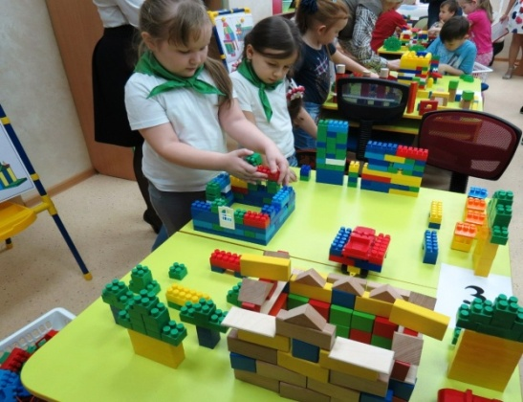В четырех дошкольных учреждениях района реализуется инновационная образовательная программа «Югорский трамплин». Во всех дошкольных учреждениях используются общеразвивающие и здоровьесберегающие технологии. С целью развития леготворчества детей в дошкольных учреждениях района проводятся занятия по конструированию малых, средних и больших форм.

На базе муниципального бюджетного образовательного учреждения районного центра дополнительного образования детей «Спектр» пгт. Излучинск работает семейный клуб «Солнышко» для детей 4 – 6 лет – 45 детей (2014 – 40).

Количество дней, пропущенных по болезни, в расчете на 1 ребенка составляет 18,8% (2014 – 16,6 %), количество заболевших детей за год (в расчете на 1 дошкольника) – 1,8% (2014– 1,8%).

Коэффициент посещаемости муниципальных дошкольных образовательных учреждений увеличился и составил 0,81 (2013 – 0,77).

Доля лиц с высшим профессиональным образованием в общей численности педагогических работников муниципальных дошкольных образовательных учреждений увеличился и составил 58,5% (2014 – 56,57%).

* 1. *Система общего образования*

*распределение общеобразовательных организаций на территории муниципального образования, обеспечение транспортной доступности*

Муниципальная система образования района обеспечивает права граждан на получение общего образования.

Программы начального общего, основного общего и среднего общего образования реализуются в 19 муниципальных бюджетных общеобразовательных учреждениях, из них:

14 средних общеобразовательных школ, в том числе 2 школы с углубленным изучением отдельных предметов;

2 вечерних (сменных) общеобразовательных школы;

1 основная общеобразовательная школа;

1 начальная общеобразовательная школа;

1 начальная школа-детский сад.

Общеобразовательные учреждения расположены на территории 13-ти поселков, в 4-х школах сохранены пришкольные интернаты (2015 год – 65 воспитанников, 2014 год – 66 воспитанников), что позволяет обеспечить равный доступ для получения общего образования детям школьного возраста, проживающим на территории муниципального образования.

На 01 сентября 2015 года в школах района общее образование получали 3799 обучающихся (2014 – 3745), из них в:

средних общеобразовательных школах – 1879 человека (2013 – 1854), 49,5%;

общеобразовательных школах с углубленным изучением отдельных предметов – 1513 человек (2014 – 1412), 40%;

основной общеобразовательной школе – 39 человек (2014 – 37), 1%;

начальной общеобразовательной школе – 249 человек (2014 – 248), 6,6%;

начальной школе – детском саду – 9 человек (2014 – 9), 0,3%;

в вечерних (сменных) общеобразовательных школах – 149 человека (2013 – 185), 3,9%.

В общеобразовательных учреждениях – 253 класса-комплекта, из них 13 в вечерних школах (2014/2015 учебный год – 249 классов-комплектов (17 – в вечерних школах), сформирован 1 кадетский класс в муниципальном бюджетном образовательном учреждении «Новоаганская общеобразовательная средняя школа № 1» (5 класс, 25 человек), 1 спортивный класс в муниципальном бюджетном образовательном учреждении «Излучинская общеобразовательная средняя школа № 1 с углубленным изучением отдельных предметов» (1 класс, 24 человека).

Родной язык (хантыйский, ненецкий) изучают 309 учащихся (2014 – 234) в 7 муниципальных общеобразовательных учреждениях района (в рамках учебного плана – 145 человек, внеурочной деятельности – 95, факультативно – 69).

Углубленное изучение учебных предметов «английский язык», «математика», «химия» осуществляется в муниципальном бюджетном образовательном учреждении «Излучинская общеобразовательная средняя школа № 1 с углубленным изучением отдельных предметов», «английский язык» – «Излучинская общеобразовательная средняя школа № 2 с углубленным изучением отдельных предметов».

В 2015/2016 учебном году учебный курс «Основы религиозных культур и светской этики» изучают 365 (100%) обучающихся 4-х классов школ района. Качественно изменилось отношение к выбору модуля учебного курса, в 2014 году модуль «Основы православной культуры» изучали согласно выбору родителей (законных представителей) 42  (13%) учащихся, в новом учебном году реализация данного модуля осуществляется для 250 (68,5%) четвероклассников, модуль «Основы светской этики» выбрали – 61  (16,7%), 2014 – 198 (60%), модуль «Основы мировых религиозных культур» – 54 (14,8%), 2014 – 83 (25%).

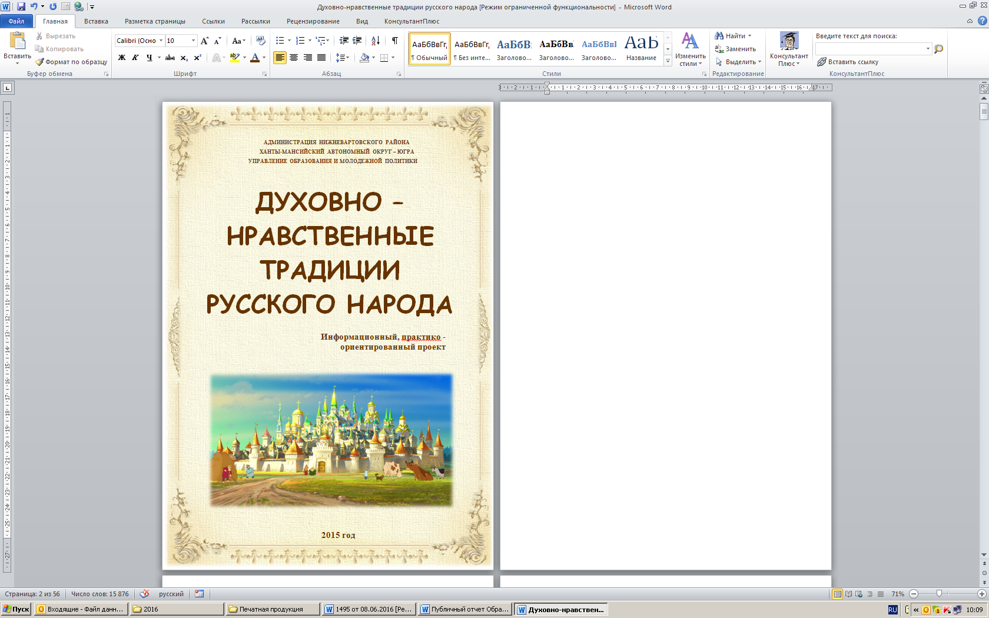Во исполнение решения заседания рабочей группы по введению комплексного учебного курса «Основы религиозных культур и светской этики» в муниципальных общеобразовательных учреждениях района был разработан проект, направленный на визуализацию духовно – нравственных традиций русского народа. Проект разработан в соответствии с основными положениями «Концепции духовно – нравственного развития и воспитания личности гражданина России» и рекомендован образовательным учреждениям района для реализации через формы и методы внеурочной деятельности.

Процент обеспеченности и укомплектованности библиотечных фондов всех образовательных учреждений Нижневартовского района учебной литературой в 2015/2016 учебном году составил 100%.

Организована перевозка обучающихся из д. Пасол в пгт. Излучинск на специализированном автобусе для перевозки детей.

Все учащиеся обучаются в одну смену.

* 1. *Образование для детей с ограниченными возможностями здоровья (инклюзивное образование, дистанционное образование).*

Приоритетным направлением районной системы образования остается обеспечение прав детей с ограниченными возможностями здоровья, в том числе детей-инвалидов, и их социальная адаптация.

В 2015/2016 учебном году в образовательных учреждениях района обучались и воспитывались 98 школьников и 183 дошкольника с ограниченными возможностями здоровья, 39 детей-инвалидов (35 школьников, 4 дошкольника).

Обеспечено обучение 35 детей-инвалидов школьного возраста (2014/2015 учебный год – 30), из них 16 детей (2014 год – 15) обучались на дому по индивидуальным учебным планам, в том числе организовано обучение 3 детей-инвалидов в дистанционной форме, что составило 100% от потребности (в 2014 – 3/100%).

Для детей с ограниченными возможностями здоровья в системе дошкольного образования района функционируют группы различной направленности: общеразвивающая (93), оздоровительная (7), комбинированная (10).

В дошкольных образовательных организациях открыты 14 логопедических групп с охватом 154 ребенка, 3 логопедических пункта с охватом 70 детей.

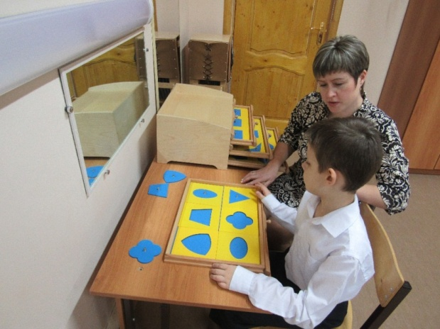Функционирует 17 консультационных центров в каждом образовательном учреждении с дошкольными группами, в которых проводится работа с родителями (законными представителями) по вопросам воспитания, обучения и развития дошкольников, а также коррекционно-развивающие и компенсирующие занятия, психологические тренинги с детьми и семьями. Услугами консультационных центров в 2015 году воспользовались 36 семей, имеющих детей с ограниченными возможностями здоровья, в том числе 21 семья, имеющая детей в возрасте до трех лет.

В двух общеобразовательных учреждениях «Новоаганская общеобразовательная средняя школа № 1» и «Излучинская общеобразовательная средняя школа № 1 с углубленным изучением отдельных предметов» созданы 6 специальных (коррекционных) классов-комплектов (по программе 8 вида), что дает возможность обучаться 45 детям в своем поселке (в 2014 году - 27 детей).

С целью соблюдения требований законодательства о беспрепятственном доступе детей-инвалидов, детей с ограниченными возможностями в образовательные учреждения в рамках муниципальной программы «Доступная среда в Нижневартовском районе на 2014-2020 годы» в 26 (100%) муниципальных образовательных учреждениях имеются условия беспрепятственного доступа в здания (пандусы, поручни).

В 2015 году в целях создания условий для обучения детей-инвалидов, обеспечивающих их полноценную интеграцию, продолжены мероприятия по оснащению школ:

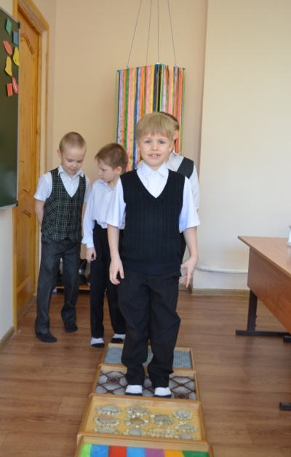«Излучинская общеобразовательная средняя школа № 1 с углубленным изучением отдельных предметов» по программе округа обеспечена гусеничным подъемником для детей-инвалидов стоимостью 385,5 тыс.руб. (в 2014 году за счет средств муниципального бюджета в сумме 1 845,0 тыс. руб. оборудована специализированным программно-техническим комплексом для детей с ограниченными возможностями здоровья, компьютерным оборудованием, сенсорной комнатой);

«Излучинская общеобразовательная средняя школа № 2 с углубленным изучением отдельных предметов» за счет средств округа в размере 1 526, 5 тыс. руб. приобретен аппаратно-программный комплекс для детей с нарушением опорно-двигательного аппарата, обучающие компьютерные программы для детей с нарушением зрения, за счет федерального бюджета на сумму 569,8 тыс. руб. оборудован кабинет педагога – психолога.

Психолого-медико-педагогическая помощь детям-инвалидам и детям с ограниченными возможностями здоровья оказывается территориальной психолого-медико-педагогической комиссией района. В 22 общеобразовательных учреждениях (в том числе 6 дошкольных образовательных учреждениях) сформированы психолого-медико-педагогические консилиумы. Специалистами даются рекомендации педагогам по организации образовательного процесса, созданию адекватных условий обучения и воспитания детей-инвалидов, а так же оказывается консультативная помощь родителям (законным представителям) детей с ограниченными возможностями здоровья.

*2.4. Система дополнительного образования детей*

Дополнительное образование детей рассматривается как составляющая единого образовательного процесса в рамках общего образования, является социально направленным, доступным и бесплатным для обучающихся.

В 2015 году 4563 обучающихся посещают Центр творчества детей и молодежи Нижневартовского района «Спектр» (в 2014 году – 4553 детей). Дополнительным образованием охвачено 97% обучающихся и воспитанников. В центре работают 283 объединения по направлениям: социально-педагогическое, туристско-краеведческое, естественнонаучное, физкультурно-спортивное, техническое, художественное.

|  |  |  |
| --- | --- | --- |
| Территория | Охват дополнительным образованием детей  в учреждениях дополнительного образования | |
| количество человек | % |
| Нижневартовский район | 4563 | 97 % |
| Нефтеюганский район | 3179 | 66,2 % |
| Октябрьский район | 2240 | 50,3 % |

В 2015 году отмечается увеличение количества программ технической направленности в соответствии с социальным заказом на 4% (2013 – 6 %, 2014 – 8%, 2015 – 10%).

На базе общеобразовательных учреждений района: «Излучинская ОСШУИОП №1», «Новоаганская ОСШ №1», «Новоаганская ОСШ №2», «Ваховская ОСШ», «Чехломеевская ОШ» успешно реализуются 20 дополнительных образовательных программ технической направленности: «Робототехника», «Авиамоделирование», «Компьютерные технологии», «Техническое моделирование, «Творческая киностудия», «Объектив».

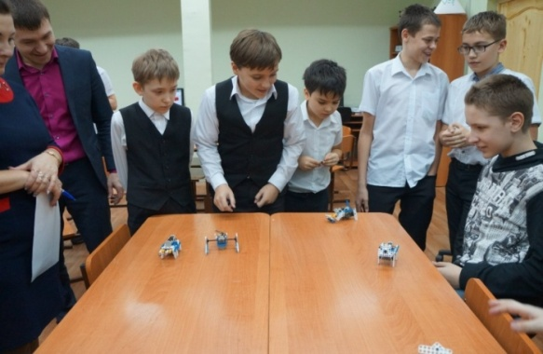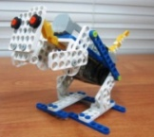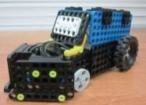

В 2015 году с целью пропаганды технических видов спорта состоялся I районный фестиваль технического творчества, в котором приняли участие более 53 обучающихся объединений технической направленности, представивших работы в области легоконструрования, робототехники, мультимедийных продуктов.

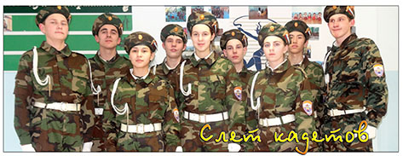В феврале 2015 года проведен районный слет, в котором приняли участие 17 патриотических объединений муниципальных общеобразовательных учреждений. По инициативе администрации района в марте в Москву была организована поездка команды-победителя районного слета для участия в программе Российской ассоциации Героев России «Этот День Победы!» (патриотическое объединение «Северный легион» муниципального бюджетного общеобразовательного учреждения «Новоаганская общеобразовательная средняя школа № 1»). В ходе поездки состоялась встреча с  представителями  Российской Ассоциации Героев, посещение музея Героев, а также  памятных мест, связанных с историей Великой Отечественной войны, современной Российской армии.

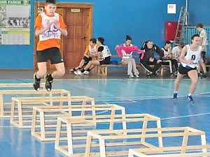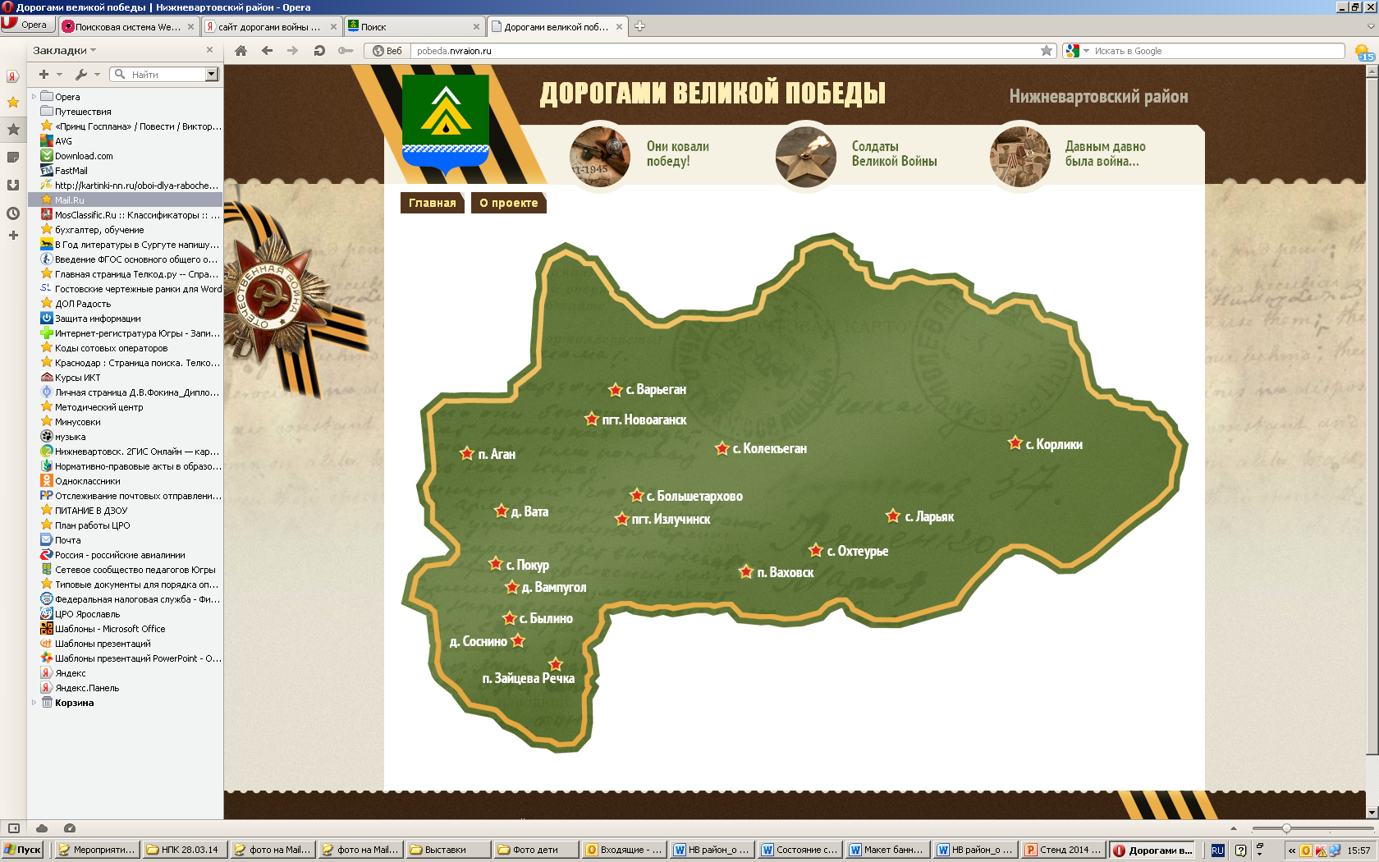Одним из значимых событий в культурно - общественной жизни района стала реализация проекта «Дорогами Великой Победы», инициатором которого выступил молодежный совет при поддержке Главы администрации района. В реализации проекта были задействованы  17 поисковых отрядов в образовательных организациях  и 12 волонтерских отрядов в населенных пунктах района. В результате поисковой работы составлен поименный список призванных в армию в годы Великой Отечественной войны из 12 населенных пунктов района,  в который внесено 998 фамилий. По итогам  работы поисковых и волонтерских отрядов создан сайт. Проект был представлен на Всероссийском форуме «Вовлечение граждан в местное самоуправление: актуальная муниципальная практика» в Москве.

В трех поселениях Нижневартовского района (Аган, Ларьяк, Охтеурье) работают объединения дополнительного образования физкультурно-спортивной направленности по национальным видам спорта с общим охватом детей – 67 чел. Обучающиеся проходят подготовку по таким видам спорта как: охотничий биатлон, стрельба из лука, прыжки через нарты, тройной национальный прыжок, метание тыньзяня на хорей.

**Результаты деятельности муниципальной системы образования**

* 1. *Качество общего образования*

В 2015 году в государственной итоговой аттестации по программам основного общего образования приняло участие 320 выпускников (2014 – 319 чел.) общеобразовательных организаций Нижневартовского района.

Государственная итоговая аттестация включает в себя обязательные экзамены по русскому языку и математике. Экзамены по другим учебным предметам: литературе, физике, химии, биологии, географии, истории, обществознанию, иностранному языку (английский язык), информатике и ИКТ – обучающиеся сдают на добровольной основе по своему выбору. Экзамены по выбору сдавало 6 человек (1 – химия, 1 – биология, 1 – география, 3 – обществознание).

По результатам государственной итоговой аттестации 9-х классов все выпускники (100%) получили аттестат об основном общем образовании, в том числе аттестат особого образца – 11 выпускников (2014 – 17 выпускников).

**Мониторинг успеваемости выпускников 9-х классов, сдавших ГИА**

|  |  |  |  |  |
| --- | --- | --- | --- | --- |
|  | **Русский язык** | | **Математика** | |
| 2014 | 2015 | 2014 | 2015 |
| Качество знаний | 66,1% | 81,5% | 31,7% | 20,8% |
| Успеваемость | 100% | 99,4% | 100% | 99,4% |

Основными независимыми показателями качества общего образования являются результаты государственной итоговой аттестации в форме Единого государственного экзамена.

По итогам 2015 года в государственной итоговой аттестации выпускников в форме ЕГЭ приняли участие 166 выпускников 11(12) классов общеобразовательных учреждений района (2014 – 177), из них:

146 обучающихся 11-х классов дневных общеобразовательных школ;

20 обучающихся являются выпускниками вечерних (сменных) школ.

166 выпускников сдавали в форме единого государственного экзамена.

Предметы по выбору сдавали:

3 экзамена – 37 человек (22,3%) (2014 – 100 человек, 56,5%);

4 экзамена – 76 человек (45,8%) (2014 – 54 человек, 30,5%);

5 экзаменов – 23 человека (13,9%) (2014 – 1 человек, 0,6%);

6 экзаменов – 7 человек (4,2%).

**Статистические данные по выбору предметов**

**выпускниками 11 (12)-х классов в форме ЕГЭ**

Наиболее выбираемые предметы, как и в прошлые годы: обществознание– 53,6% (89 человек); физика – 18,1% (30 человек); история – 12% (20 человек), биология – 9,6% (16 человек).

Анализ результатов показал, что по 7 общеобразовательным предметам (математика, русский язык, география, литература, биология, химия, иностранный язык) все выпускники набрали выше установленного минимального порога (2014 – 6 предметов)**.**

**Средний балл по предметам ЕГЭ у выпускников дневных и вечерних**

**общеобразовательных школ района**

**Математика (профильный уровень)**

**Русский язык**

Особенностью итоговой государственной аттестации в 2015 году явилось сдача предмета «математика» на двух уровнях – базовом и профильном (базовый уровень – для получения аттестата, профильный – для поступления в вуз).

Математику базового уровня сдавало 134 выпускника, профильного – 103 выпускника. Средний тестовый балл по математике базового уровня среди выпускников дневных школ Нижневартовсокго района в 2015 году составил 4 балла, 27 (20%) выпускников получили максимальные 5 баллов.

Количество выпускников, набравших по предметам от 70 до 100 баллов, составило 80 человек (2014 – 67).

Количество выпускников, набравших от 90 до 99 баллов, составило 10 человек: 9 выпускников – по русскому языку, из них 2 по 98 баллов *(4 – «Ваховская общеобразовательная средняя школа», 3 - «Излучинская общеобразовательная средняя школа № 1 с углубленным изучение отдельных предметов», 1 - «Излучинская общеобразовательная средняя школа № 2 с углубленным изучение отдельных предметов»,*  *1 - «Новоаганская общеобразовательная средняя школа № 1»),* 1 выпускник набрал по химии 94 балла (*«Излучинская общеобразовательная средняя школа № 1 с углубленным изучение отдельных предметов»).*

По результатам регионального рейтинга отмечается стабильный результат сдачи единого государственного экзамена за период с 2009 по 2015 годы. Все ученики дневных школ сдали ЕГЭ по обязательным предметам.

В 2015 году окончили школу с медалями «За особые успехи в учении» 17 выпускников (2014 – 18) муниципальных образовательных учреждений района и получили премии Главы администрации района на общую сумму 85,0 тыс.рублей (по 5 тыс. рублей каждому выпускнику).

**Количество выпускников 11 (12)-х классов образовательных учреждений района,**

**награждённых медалями «За особые успехи в учении»**

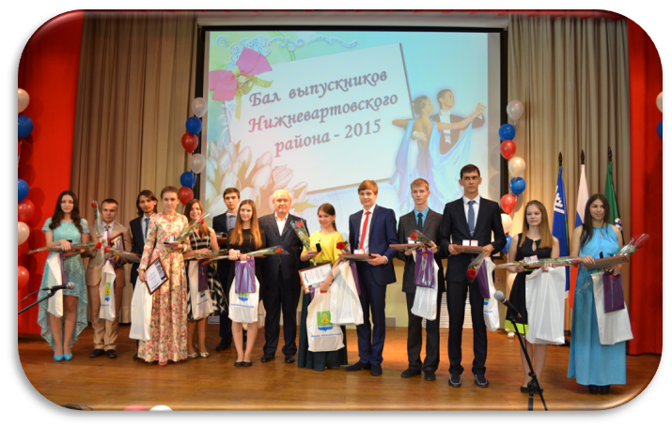

Таким образом, в школах Нижневартовского района, в основном, сложилась система, обеспечивающая качественное общее образование для всех обучающихся.

*3.2. Внеучебные достижения обучающихся (участие в конкурсах и олимпиадах).*

С целью повышения мотивации к обучению, активизации внеурочных и внешкольных форм работы с обучающимися проводится работа по привлечению школьников района к конкурсам и образовательным мероприятиям различного уровня.

В 2015 году продолжила работу районная очно-заочная школа для одаренных детей района, ежегодно проводится две сессии (в период осенних и весенних каникул).

Занятия в школе направлены на развитие интеллектуального творчества обучающихся, привлечение их к исследовательской деятельности в науке, предоставление им дополнительных возможностей для углубленного освоения учебных предметов, подготовки к участию во Всероссийской олимпиаде школьников, ЕГЭ. В 2015 году в работе школы приняли участие 76 обучающихся из 9 образовательных учреждений (2014 – 35).

 Всего с 2006 года прошли подготовку 603 обучающихся 8 – 11 классов.

**Количество участников очно-заочной школы для одаренных детей**



В 2015 году к трем уже действующим направлениям работы школы добавилось еще одно – лидерское.

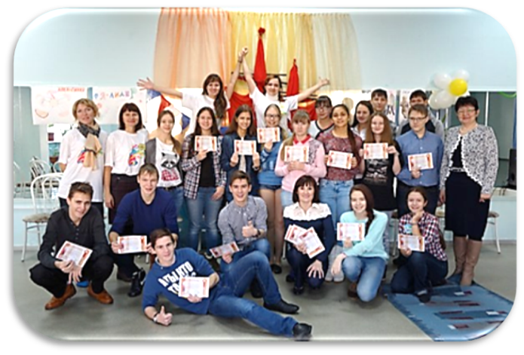

На протяжении 14 лет на территории Нижневартовского района проходит районная научно-практическая конференция молодых исследователей «XXI век. В поисках совершенства». За этот период в ней приняли участие 717 обучающихся образовательных учреждений района.

В 2015 году 40 учащихся из 8 образовательных учреждений представили исследовательские проекты (2014 год – 27 учащихся) по различным направлениям науки. Работы участников оценивались по 5 секциям: «Математика и информационные технологии», «Естественные науки и современный мир», «Социально-гуманитарные и экономические науки», «Юные исследователи», «Прикладное искусство».

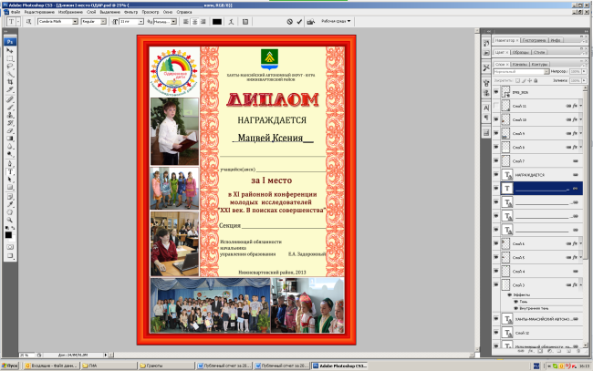 Победителями конференции стали обучающиеся муниципального бюджетного общеобразовательного учреждения «Излучинская общеобразовательная средняя школа № 1 с углубленным изучением отдельных предметов**»** (Пинникер Д., 1 место), «Новоаганская общеобразовательная средняя школа №1» (Коротаева Е.), «Зайцевореченская общеобразовательная средняя школа» (Оноприенко В., 1 место), «Новоаганская общеобразовательная средняя школа» (Вакуленко Е.), «Излучинская общеобразовательная начальная школа» (Алексеев А.), «Излучинская общеобразовательная средняя школа № 2 с углубленным изучением отдельных предметов» (Григорьева А.).

В 2015 году в X окружной научной конференции молодых исследователей «Шаг в будущее» в г. Ханты-Мансийске принял участие обучающийся 9 класса Митин Никита (МБОУ Излучинская общеобразовательная средняя школа № 1 с углубленным изучением отдельных предметов).

В феврале 2015 года прошел районный конкурс детских социальных проектов в рамках Всероссийской акции «Я – гражданин России – 2015». В конкурсе приняли участие 7 команд из 7 образовательных учреждений района. Победителем муниципального этапа стала команда МБОУ «Зайцевореченская ОСШ», проект «Незабываемые имена Победы», руководитель проекта – Музалёва Т.А., заместитель директора. Призовых мест были удостоены: проект «Школьный музей», МБОУ «Новоаганская ОСШ №2», руководители проекта – Ганиева Э. А., библиотекарь, Семенченко Т.В. – заместитель директора, проект «Школьная жизнь» – это наша с тобой биография», МБОУ «Излучинская ОСШ УИОП №1», руководитель проекта – Муленкова И.А., методист музея, учитель начальных классов.

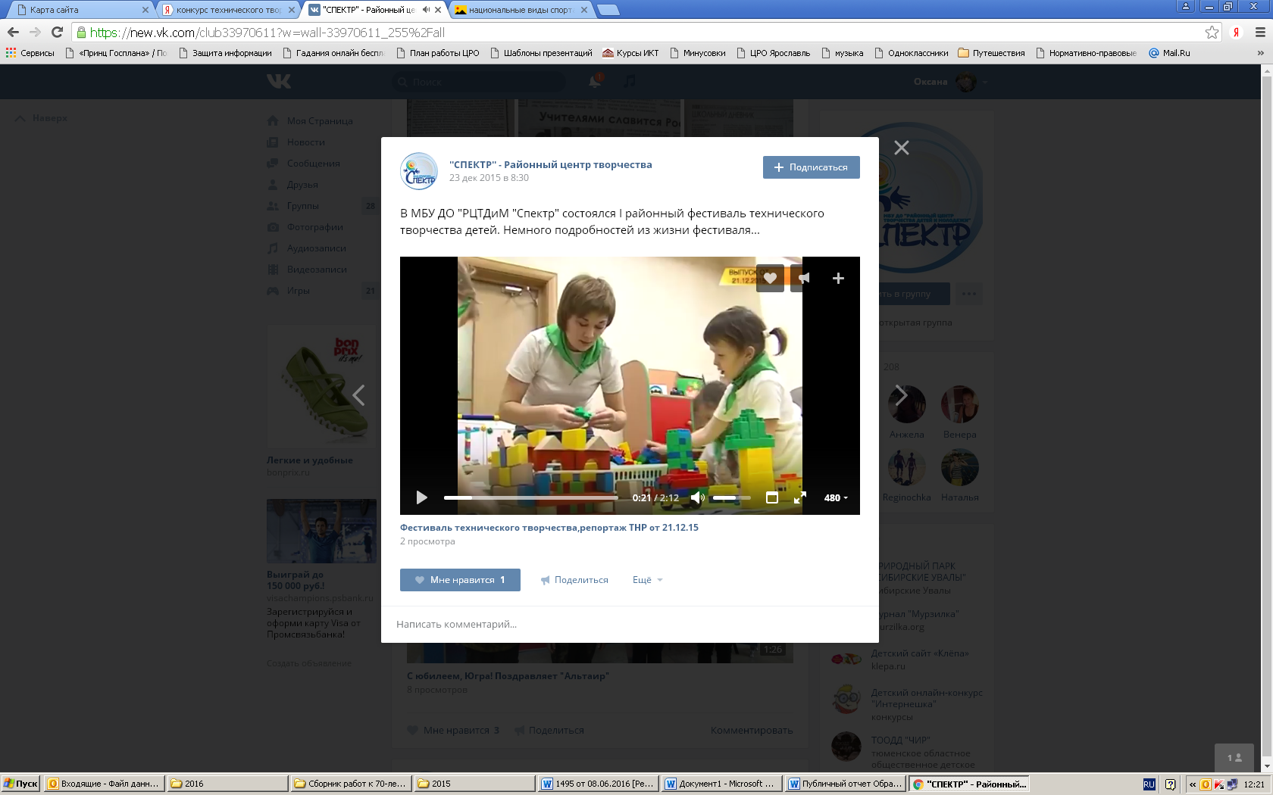В 2015 году впервые с целью создания условий для демонстрации и развития творческих способностей в научно-техническом творчестве обучающихся Нижневартовского района проводился районный фестиваль – конкурс технического творчества среди учащихся 1–11 классов, в котором приняли участие 53 человека. Фестиваль–конкурс проводился по следующим номинациям: «Лучшая работа по техническому творчеству в области робототехники», «Лучший экспонат леготворчества детей», «Лучшая летательная модель планеров», **«**Лучший виртуальный медиапродукт в области использования компьютерных технологий» (Лучшая работа в формате 3 D, Лучший видеоролик, Лучший анимационный мультфильм, Лучшая мультимедийная открытка). Победителями в фестивале–конкурсе стали 12 школьников, призерами – 24.

В 2015 году в региональном этапе Всероссийской олимпиады школьников приняли участие 40 человек.

Сложившаяся в районе система работы по физическому воспитанию позволяет ежегодно достигать высоких результатов на региональном и заключительном этапах Всероссийской олимпиады школьников. Обучающийся 11 класса МБОУ «Новоаганская общеобразовательная средняя школа № 2» Локтев Евгений занял 3 место в региональном этапе Всероссийской олимпиады школьников по физической культуре.

Обучающаяся 11 класса МБОУ «Ваховская общеобразовательная средняя школа» Хамзина Екатерина заняла 1 место в региональном этапе Всероссийской олимпиады школьников по русскому языку.

**Количество обучающихся, занявших призовые места**

**во Всероссийской олимпиаде школьников**

На муниципальном этапе Всероссийской олимпиады школьников в 2015 году приняли участие 273 обучающихся из 17 образовательных учреждений, из них победителей 54 (2014 – 56 человек), призеров – 81 (2014 – 59).

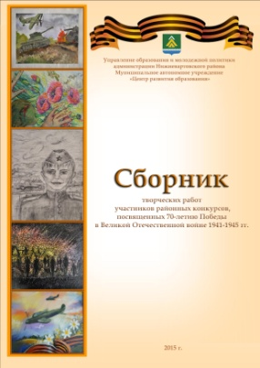В 2015 году 69 обучающихся приняли участие в четырех районных творческих конкурсах, посвященных 70-летию Победы в Великой Отечественной войне, представив более 85 творческих работ. 12 школьников стали победителями, 25 – призерами. По итогам конкурса издан сборник лучших работ участников конкурсов.

В ноябре 2015 года подведены итоги районного конкурса сочинений «Язык мой – друг мой», в котором приняло участие 42 обучающихся 4–9 классов, 8 из них стали победителями и призёрами.

В декабре 2015 года прошли 2 районных конкурса, посвященных знанию правил дорожного движения. Из 103 участников 11 стали победителями, 30 – призерами.

В феврале 2015 года Киселев Александр (МБОУ «Излучинская общеобразовательная средняя школа № 2 с углубленным изучением отдельных предметов», 11 класс) прошел отбор и стал участником Межрегионального конкурса обучающихся общеобразовательных организаций «Ученик года – 2015». Жюри конкурса отметило высокий уровень подготовки участника.

В 2015 году 2419 (70%) детей приняли участие в 24 конкурсном мероприятии всех уровней, из них 118 человек стали победителями, 232 человека – призерами данных конкурсов, олимпиад, соревнований.

|  |  |  |  |  |  |  |  |  |  |  |
| --- | --- | --- | --- | --- | --- | --- | --- | --- | --- | --- |
| **Участие в конкурсах** | **Количество конкурсов** | | **Количество участников** | | **Количество победителей** | | **Количество призеров** | | **Процент участия** | |
| **2014** | **2015** | **2014** | **2015** | **2014** | **2015** | **2014** | **2015** | **2014** | **2015** |
| Муниципальный уровень | 3 | 13 | **487** | **724** | 4 | 116 | 8 | 195 | 13% | 20,8% |
| Региональный  уровень | 4 | 6 | **125** | **82** | 21 | 1 | 21 | 37 | 3,3% | 2,2% |
| Всероссийский уровень | 5 | 5 | **1622** | **1613** | 87 | 1 | 106 | 0 | 43% | 42% |
| **Итого:** | **12** | **24** | **2234** | **2419** | **112** | **118** | **135** | **232** | **60%** | **70%** |

**Количество обучающихся образовательных учреждений района,**

**принявших участие в конкурсах, олимпиадах различных уровней**

Муниципальной программой «Развитие образования в Нижневартовском районе на 2014-2020 годы» предусмотрены мероприятия по поддержке способной и талантливой молодежи, включающие систему различных денежных поощрений. В 2015 году на эти цели направлено 2 239,579 тыс. рублей (2014 – 1 560,413 тыс. рублей), в том числе 482,4 тыс. рублей – на выплату премий и стипендий обучающимся.

*3.3*. *Государственно-общественное управление*

Доля общеобразовательных учреждений, в которых созданы органы государственно-общественного управления учреждением (от общего числа общеобразовательных учреждений), составляет 100%, в том числе: управляющие советы – 68,4%, совет образовательного учреждения – 10,5%, родительские комитеты – 21%.

Доля общеобразовательных учреждений, имеющих официальные сайты в сети Интернет - 100%.

Информация о деятельности образовательных учреждений размещена на официальных сайтах Российской Федерации: о размещение заказов – [www.zakupki.gov.ru](http://www.zakupki.gov.ru); о государственных (муниципальных) учреждениях – [www.bus.gov.ru](http://www.bus.gov.ru).

Обеспечена деятельность муниципального совета по развитию образования (в 2015 году проведено 2 заседания).

100% образовательных учреждений ежегодно презентуют публичные доклады об итогах деятельности учреждения за год, размещают доклады в сети Интернет.

Расширена практика привлечения к управлению образовательного учреждения представителей районной общественности, органов детского самоуправления. Во взаимодействии с Нижневартовским отделением Всероссийской общественной организации «Боевое братство» в летний период 2015 года реализован проект организации детского лагеря палаточного типа «Школа мужества».

Сохранена динамика показателя доли общеобразовательных учреждений 100%, в которых органы государственно – общественного управления участвуют в разработке и утверждении программы развития образовательного учреждения, а также взаимодействие с родителями осуществляется посредством постоянно-действующих реальных и виртуальных переговорных площадок (форум на сайте образовательного учреждения, общественная родительская организация, лекторий, семинар и др.).

Доля общеобразовательных учреждений, перешедших на электронный дневник, как и в 2015 году составляет 100%, электронный журнал – 100%.

*3.4. Социализация несовершеннолетних, профилактика безнадзорности и правонарушений*

В течение года в учреждениях образования района проводится работа, направленная на социализацию несовершеннолетних, профилактику безнадзорности и правонарушений. В рамках направления «Профилактическая работа» реализуются мероприятия по профилактике безнадзорности и правонарушений несовершеннолетних, по предупреждению самовольных уходов из дома, по профилактике насилия в отношении детей и предупреждения суицидов, по предупреждению чрезвычайных происшествий с детьми, формированию навыков здорового образа жизни.

В течение учебного года в муниципальных образовательных учреждениях проводятся различные мероприятия, ставшие традиционными:

межведомственная профилактическая операция «Подросток»;

комплекс организационных и профилактических мероприятий в период проведения выпускных вечеров для выпускников 9 и 11(12) классов;

цикл мероприятий в рамках Международного дня толерантности;

месячник оборонно-массовой и спортивной работы;

классные часы с освящением деятельности детского телефона доверия в рамках Общенациональной информационной кампании по противодействию жестокого обращения с детьми;

месячник правовых знаний (уроки, тематические классные часы, посвященные правам человека; встречи с представителями правоохранительных органов; диагностические исследования об уровне правовых знаний и умений учащихся, воспитанников; различные формы воспитательных мероприятий по повторению и закреплению правовых знаний: КВН, викторины, турниры знатоков права, интеллектуальные игры; рассмотрены вопросы охраны прав детей на родительских собраниях; оформлены информационные уголки по правовым вопросам, а также информационные уголки с указанием графика работы и оказываемых услуг узкими специалистами по оказанию помощи семье и детям);

день правовой помощи детям (районные акции антинаркотической направленности «Мы выбираем будущее», «Я выбираю жизнь», «Не преступи черту»;

акция «День без вредных привычек» в рамках праздника «Последнего звонка» 25 мая).

Ведется учет несовершеннолетних, не посещающих или систематически пропускающих по неуважительным причинам занятия в образовательных учреждениях. В 2015 году таких несовершеннолетних выявлено 2 чел. – 0,1% (в 2014 году – 4 (0,2 %).

Проводятся заседания оперативного штаба по профилактике безнадзорности и беспризорности несовершеннолетних Нижневартовского района. В 2015 году проведено 4 заседания (2014 – 5).

Ведется реестр семей иностранных граждан, проживающих на территории района, чьи дети являются обучающимися и воспитанниками муниципальных образовательных учреждений. В 2015 году в реестр включены 87 детей из 68 семей иностранных граждан (2014 – 70 семей (92 ребенка).

Осуществляется информирование несовершеннолетних и их родителей (законных представителей) о Законе автономного округа № 109-оз от 10.07.2009 «О мерах по реализации отдельных положений Федерального закона «Об основных гарантиях прав ребенка в Российской Федерации» в Ханты – Мансийском автономном округе – Югре», в том числе о запрете нахождения детей в возрасте до 16 лет в ночное время без сопровождения родителей (лиц, их заменяющих) или лиц, осуществляющих мероприятия с участием детей.

Организовано участие родителей из числа членов Управляющих советов, Советов школ, родительских комитетов в выходах межведомственных патрулей для обеспечения общественной безопасности. В 2015 году приняло участие 412 родителей обучающихся (2014 – 347).

В школах района действует 19 Советов профилактики и 19 Служб примирения. В 24 муниципальных образовательных учреждениях созданы психолого-медико-педагогические консилиумы.

Специалистами школ района (педагогами – психологами, социальными педагогами, классными руководителями, педагогами) в 2015 году проведено более 954 индивидуальных консультаций по вопросам воспитания и обучения детей, нормализации психологической обстановки в семьях (2014 – более 1200 консультаций).

Ежегодно в районе проводится мониторинг по выявлению причин семейного неблагополучия, влияющего на развитие ребёнка. Количество обследованных семей в 2015/2016 учебном году составило 3823 (в 2014/2015 учебном году – 3211). Результаты мониторинга используются при организации работы с детьми и семьями по профилактике безнадзорности, правонарушений несовершеннолетних, семейного неблагополучия, повышения педагогической грамотности родителей.

В образовательных учреждениях проведено 1519 тематических бесед, в том числе:

уголовная и административная ответственность – 646 (2014 – 567);

санитарно-гигиеническое просвещение – 434 (2014 – 378);

профессиональная ориентация несовершеннолетних – 301 (2014 – 254);

профилактика суицидального поведения – 247 (2014 – 240).

Проведено 33 заседания ТПМПК, обследовано 243 ребенка (2014 год – 22 заседания, 230 детей), из них выявлено:

детей с ограниченными возможностями здоровья – 222 (2014 - 197);

детей с признаками социально-педагогической запущенности – 28 (2014 – 33);

детей с отклонениями в поведении (нарушением эмоционально-волевой сферы) – 18 (2014 – 21).

Индивидуальное сопровождение несовершеннолетних, находящихся в социально-опасном положении или трудной жизненной ситуации и состоящих на всех видах профилактического учета, осуществляется в соответствии с межведомственными программами индивидуальной профилактической работы. Данные программы проходят экспертизу на межведомственном социальном консилиуме при комиссии по делам несовершеннолетних и защите их прав администрации района. Несовершеннолетним, семьям, с которыми ведется индивидуальная профилактическая работа, назначаются наставники из числа авторитетных жителей городских и сельских поселений района, членов общественных организаций («Боевое братство»).

В школах имеются планы совместной деятельности с субъектами профилактики правонарушений несовершеннолетних: ОВД Нижневартовского района, БУСО ХМАО – Югры «Комплексный центр социального обслуживания населения «Радуга», БУ ХМАО – Югры «Нижневартовская районная больница».

Проведен обучающий семинар для представителей субъектов профилактики (педагоги образовательных учреждений, специалисты структурных подразделений администрации района) по введению новых форм работы с несовершеннолетними и их родителями в сфере пропаганды здорового образа жизни, профилактики асоциального поведения (наркозависимости в частности) в подростковой и молодежной среде. В семинаре приняло участие 30 педагогов из 24 муниципальных учреждений образования, культуры и спорта.

Положительным результатом проводимой работы по формированию законопослушного поведения подростков можно считать следующие показатели:

повысился процент охвата дополнительным образованием обучающихся, состоящих на различных видах профилактического учета;

снизилось количество несовершеннолетних, состоящих на внутришкольном профилактическом учете;

увеличилось количество трудоустроенных подростков из числа несовершеннолетних, находящихся в социально-опасном положении – 47% от общей численности трудоустроенных (2014 – 45%);

уменьшилось на 18 % количество несовершеннолетних, состоящих на учете в комиссии по делам несовершеннолетних и защите их прав (2015 – 18, 2014 – 23).

**4. Условия обучения и эффективность использования ресурсов**

*4.1. Финансирование образования.*

Финансовое обеспечение доступности образования в районе осуществляется за счет средств бюджетов разных уровней: субъекта федерации, муниципального. Также с целью финансового обеспечения комплексной безопасности образовательного процесса и оснащения материально-технической базы в соответствии с современными требованиями привлекаются дополнительные средства: спонсорские средства, средства депутатов областной и окружной Думы, средства от приносящей доход деятельности.

Сумма расходов по разделу «Образование» в рамках реализации мероприятий муниципальной программы «Развитие образования в Нижневартовском районе на 2014–2020 годы» в 2015 году составила 1 450 601,308 тыс. рублей (2014 год – 1 868 676,755 тыс. рублей).

Структура финансового обеспечения отрасли Образование в 2015 году

|  |  |  |  |  |
| --- | --- | --- | --- | --- |
| Наименование источника  финансирования | Всего,  в том числе: | Субъект  федерации | Муниципальный бюджет | Иные источники |
| Сумма (тыс. руб.) | **1 384 078,0** | **1 023 497,7** | **321 386,2** | **39 194,1** |
| Доля в общей сумме финансирования (%) | 100 | 74,0 | 23,2 | 2,8 |

Структура расходов консолидированного бюджета на образование

|  |  |  |  |  |
| --- | --- | --- | --- | --- |
|  | **2012 год** | **2013 год** | **2014 год** | **2015 год** |
| Обеспечение деятельности дошкольных образовательных учреждений | 176 732,4 | 189 722,1 | 207 881,4 | 221 493,8 |
| Обеспечение деятельности учреждений общего образования | 850 524,7 | 881 763,3 | 944 134,7 | 998 119,5 |
| Обеспечение деятельности учреждений дополнительного образования | 56 295,3 | 75 035,3 | 73 529,3 | 66 398,2 |
| Всего расходов (тыс. руб.) | 1 083 552,4 | 1 146 520,7 | 1 225 545,4 | 1 286 011,5 |

**Среднегодовая численность за 2015 год (человек)**

Расходы бюджета на одного учащегося (воспитанника)

|  |  |  |  |
| --- | --- | --- | --- |
|  | 2013 год | 2014 год | 2015 год |
| Дошкольные образовательные учреждения (тыс. руб.) | 172,8 | 175,4 | 186,4 |
| Учреждения общего образования (тыс. руб.) | 237,8 | 254,7 | 265,9 |
| Учреждения дополнительного образования (тыс. руб.) | 22,9 | 16,4 | 14,6 |

В соответствии с указом Президента РФ от 07.05.2012 № 597 «О мероприятиях по реализации государственной социальной политики» в муниципальном образовании в 2015 году обеспечена средняя заработная плата педагогических работников в соответствии с целевыми показателями. Средняя номинальная заработная плата педагогических работников составила:

|  |  |  |  |
| --- | --- | --- | --- |
|  | 2013 год | 2014 год | 2015 год |
| Дошкольные образовательные учреждения (руб.) | 43 914 | 46 447 | 47 005 |
| Учреждения общего образования (руб.) | 52 612 | 52 771 | 53 635 |
| Учреждения дополнительного образования (руб.) | 43 816 | 46 475 | 47 783 |

*4.2. Условия обучения.*

Во всех образовательных учреждениях района (26/100%) созданы условия, отвечающие современным требованиям к осуществлению образовательного процесса, позволяющие обеспечить предоставление качественного общего образования на всех уровнях (дошкольное, начальное, основное, среднее), а также дополнительного образования детей. Ежегодно решаются вопросы, связанные с ремонтом отдельных конструкций зданий образовательных учреждений. Отсутствуют здания, находящиеся в аварийном состоянии.

В 2015 году на обеспечение комплексной безопасности и комфортных условий образовательного процесса в общем и дополнительном образовании (проведение капитальных ремонтов зданий учреждений образования, приобретение мебели, оборудования, инвентаря, благоустройство территории) затрачено 48 700,284 тыс.руб., в том числе: муниципальный бюджет – 32 548,529 тыс. руб., окружной бюджет – 11 951,755 тыс. руб., федеральный бюджет – 4 200,00 тыс. руб., в том числе на:

обеспечение пожарной безопасности – 3 796,3 тыс. руб. (2014 год – 6 423,4 тыс. руб.), из них: общеобразовательным организациям – 3 158,8 тыс. руб. (2014 год – 5 814,1 тыс. руб.); дошкольным образовательным организациям – 637,5 тыс. руб. (2014 год – 609,3 тыс. руб.);

выполнение санитарно-эпидемиологических требований – 1 523,0 тыс. руб. (2014 год – 6 808,2 тыс. руб.), из них: общеобразовательным организациям – 1 100,0 тыс. руб. (2014 год – 6 178,2 тыс. руб.); дошкольным образовательным организациям – 423,0 тыс. руб. (2014 год – 630,0 тыс. руб.);

ремонт и реконструкцию зданий – 45 895,3 тыс. руб. (2014 год – 93 407,5 тыс. руб.), из них: общеобразовательным организациям – 44 936,0 тыс. руб. (2014 год – 75 110,6 тыс. руб.); дошкольным образовательным организациям – 959,3 тыс. руб. (2014 год – 18 296,9 тыс. руб.), осуществлен ремонт 4 пищеблоков на общую сумму. Приобретено 34 единицы торгово-технологического оборудования (2014 год – 57 единиц) на общую сумму 520,3 тыс. руб. (2014 год – 2 682,0 тыс. руб.);

поддержку способной и талантливой молодежи (премии главы администрации района медалистам, победителям и призерам Всероссийской предметной олимпиады школьников регионального, федерального уровней, сопровождение очно-заочной школы для одаренных детей, мотивация обучающихся общеобразовательных учреждений, студентов к обучению в рамках именных стипендий главы администрации района, другое) – 2 239,579 тыс. руб. из бюджета района (2014 – 2 061,9 тыс.руб.).

* 1. *Условия для сохранения и укрепления здоровья детей и подростков, в том числе организация питания и медицинского обслуживания.*

Формирование у молодого поколения привычек и навыков, способствующих ведению здорового образа жизни, эффективной физической активности является необходимым компонентом образовательного процесса.

В целях сохранения и укрепления здоровья обучающихся, обеспечения психологического комфорта для всех участников образовательного процесса, в образовательных организациях Нижневартовского района реализуется комплекс мер, включающий проведение медицинских осмотров обучающихся, вакцинации против инфекционных заболеваний, занятий корригирующей гимнастикой, общешкольных спортивно-оздоровительных мероприятий и соревнований и другие мероприятия. В каждой образовательной организации реализуются профилактические программы и методики, направленные на формирование здорового образа жизни, профилактику злоупотребления психоактивными веществами.

Медицинское обслуживание обучающихся обеспечивается медицинским персоналом (35 медицинских работников) бюджетных учреждений Ханты –Мансийского автономного округа – Югры «Нижневартовская районная больница», «Новоаганская районная больница». Медицинские работники обеспечивают качественное проведение лечебно-профилактических мероприятий, соблюдение санитарно-гигиенических норм, режима, а также осуществляют контроль за качеством питания детей. Лицензии на оказание первичной, в том числе доврачебной, врачебной медико-санитарной помощи по адресам образовательных района получены на бессрочный период во всех дошкольных и общеобразовательных организациях. Медицинские блоки обеспечены необходимым оборудованием в соответствии со Стандартом оснащения медицинского отделения организации медицинской помощи несовершеннолетним в образовательных организациях (приказ Министерства здравоохранения Российской Федерации от 05.11.2013 № 822н «Об утверждении Порядка оказания медицинской помощи несовершеннолетним, в том числе в период обучения и воспитания в образовательных организациях»).

В 19 школах района заключены договоры с учреждениями здравоохранения на получение услуг по медицинскому обслуживанию, соглашения по организации питания обучающихся на 2015 год.

Обучающиеся ежегодно проходят медосмотры, бригады врачей - узких специалистов выезжают в отдаленные населенные пункты района. С учетом полученных результатов обследований выстраивается работа образовательных учреждений по сохранению и укреплению здоровья учащихся и воспитанников. В 2015 году в прохождении медицинского осмотра приняли участие 3622 ребенка, что составило 98% от общего количества учащихся (2014 – 3428 (96%).

Статистические данные комплексной оценки с определением группы здоровья за 3 года:

По группам здоровья (школьники)

|  |  |  |  |
| --- | --- | --- | --- |
| Наименование группы | 2013/2014 учебный год | 2014/2015 учебный год | 2015/2016 учебный год |
| I – группа | 11,5% | 11,5 % | 12,4 % |
| II – группа | 73,5% | 73,5 % | 78,5 % |
| III – группа | 15 % | 15 % | 9,1 % |
| IV – группа | - | - | - |
| V – группа | - | - | - |

По группам здоровья (дошкольники)

|  |  |  |  |
| --- | --- | --- | --- |
| Наименование группы | 2013/2014 учебный год | 2014/2015 учебный год | 2015/2016 учебный год |
| I-группа | 25,5% | 25,1% | 25,2 % |
| II- группа | 68% | 68,1% | 67,7 % |
| III - группа | 6,5% | 6,8 % | 7,1 % |
| IV- группа | - | - | - |
| V –группа | - | - | - |

В рамках решения задачи сохранения и укрепления здоровья воспитанников проводится работа по внедрению инновационных здоровьесберегающих технологий. В муниципальном бюджетном дошкольном образовательном учреждении «Варьеганский детский сад комбинированного вида «Олененок» успешно функционирует кабинет «БОС – Здоровье» (технология биологической обратной связи). Благодаря использованию данной технологии в детском саду решается задача оздоровления часто и длительно болеющих детей, задача коррекции речевого развития.

Сохранен высокий показатель охвата детей спортивно-оздоровительными мероприятиями (более 70%), в том числе 1674 школьника приняли участие во введении Всероссийского физкультурно – спортивного комплекса «Готов к труду и обороне».

Проведено 224 спортивно – оздоровительных мероприятия (соревнования, конкурсы, акции) с охватом 100% обучающихся. Организовано участие в муниципальных, региональных, межрегиональных, всероссийских мероприятиях. Из них на муниципальном уровне (Президентские состязания, олимпиады по физической культуре, ОБЖ, месячник оборонно-массовой и спортивной работы) охвачено 1467 обучающихся.

В региональном этапе Всероссийских спортивных соревнований школьников «Президентские состязания» и «Президентские спортивные игры» приняли участие 58 обучающихся. Призером стала команда обучающихся муниципального бюджетного образовательного учреждения «Излучинская общеобразовательная средняя школа № 2 с углубленным изучением отдельных предметов» (3 место).

В муниципальных общеобразовательных учреждениях района организованы 60 спортивно – оздоровительных кружков и секций (охват – 1076 обучающихся).

Проведен конкурс – фестиваль юных велосипедистов «Безопасное колесо 2015» в пгт. Излучинске, приняли участие 64 учащихся (16 команд – участниц) из 13 населенных пунктов района.

На территории Нижневартовского района создана система мероприятий по организации безопасного и качественного питания детей, постоянно совершенствуется материально – техническая база пищеблоков общеобразовательных учреждений. В 100% общеобразовательных учреждениях оборудованы пищеблоки, столовые, отвечающие современным требованиям.

Охват детей горячим питанием в муниципальных общеобразовательных учреждениях Нижневартовского района ежегодно составляет 100%.

Организовано питание 1134 (29 % от общего числа обучающихся) детей льготной категории. 100% обучающихся школ района обеспечены питанием (завтраки), льготные категории учащихся обеспечены завтраками и обедами за счет средств окружного и муниципального бюджетов.

19 (100%) общеобразовательных учреждений приняли участие в муниципальном мониторинге организации школьного питания, в том числе в каникулярный период.

На организацию питания в 2015 году выделено 94 099,6 тыс. руб.

|  |  |  |
| --- | --- | --- |
| местный бюджет | дошкольное питание | 8 327,7 тыс. руб. |
| школьное питание | 720,9 тыс. руб. |
| окружной бюджет | школьное питание | 42 515,2 тыс. руб. |
| внебюджетные средства | дошкольное питание | 31 476,5 тыс. руб. |
| школьное питание | 11 059,3 тыс. руб. |

На организацию питания детей в лагерях с дневным пребыванием, палаточных лагерях в каникулярный период 2015 года выделено 7 387,0 тыс. руб., в том числе: из средств местного бюджета: 3 693,5 тыс. руб.; из средств окружного бюджета: 3 693,5 тыс. руб.

Важным направлением муниципальной образовательной политики является создание в ней среды, способной сохранять и улучшать здоровье детей. В 2015 учебном году принимались меры по развитию здоровьесберегающей инфраструктуры образовательных учреждений района, безопасности образовательного процесса. В общеобразовательных учреждениях имеются 23 спортивных зала, 15 плоскостных сооружения, 3 бассейна, 4 тренажерных зала, 2 лыжные базы, 1 стрелковый тир.

Одним из механизмов поддержки в части создания условий для занятий физкультурой и спортом является предоставление субсидий из окружного бюджета бюджетам муниципальных образований на создание в общеобразовательных организациях, расположенных в сельской местности, условий для занятий физической культурой и спортом. В 2015 году победителями конкурсного отбора на предоставление данной субсидии стали 4 учреждения: «Аганская ОСШ» - 313,0 тыс. рублей; «Ларьякская СШ» - 2852,0 тыс. рублей; «Покурская ОСШ» - 888,0 тыс. рублей; «Большетарховская ОСШ» - 431,0 тыс. рублей

Администрацией района, управлением образования и молодежной политики администрации района осуществляется контроль за безопасной эксплуатацией спортивных и игровых комплексов, плоскостных сооружений образовательных учреждений.

Одним из направлений деятельности системы образования района является организация летнего отдыха и оздоровления.

В 2015 году организовано проведена детская оздоровительная кампания и обеспечен отдых, оздоровление и занятость 5380 детям, подросткам и молодежи, что составляет 98% от общей численности детей района (5490 человек), организовано 7441 место занятости детей и подростков различными формами отдыха, а также 945 мест в период осенних каникул.

В период оздоровительной кампании 2015 года на территории района работало 29 детских оздоровительных лагерей, что на 7 больше по сравнению с 2014 годом (22 лагеря), в которых отдохнули 2194 ребенка, что составляет 32% от общей численности детей школьного возраста (в 2014 году – 1894 детей, 31%).

Программами малозатратных форм отдыха и занятости охвачено 4376 детей и подростков (в 2014 году – 3646 чел.).

В 2015 году впервые:

открыты 3 лагеря с дневным пребыванием детей на базе учреждений культуры (с охватом 55 детей);

в загородном оздоровительном лагере «Лесная сказка» организовано 6 смен продолжительностью 15 дней с учетом пожеланий родителей (в 2014 году – 4 смены продолжительностью 21 день), что позволило увеличить количество отдохнувших детей с 200 (в 2014 году) до 300 человек (в 2015 году).

По сравнению с прошлым годом увеличено количество палаточных лагерей с 3 до 6 единиц, а также охват детей подросткового возраста данной формой отдыха с 24 до 68 человек.

Организованными формами отдыха и оздоровления охвачены 856 детей льготных категорий, что составило 100%*.*

Выездным загородным отдыхом охвачено 500 человек, в том числе:

по путевкам района – 229 детей, в том числе учебно-тренировочные сборы –59 человек;

по путевкам Департаментов округа – 207 детей, в том числе учебно-тренировочные сборы –18 человек;

отдых детей-сирот и детей, оставшихся без попечения родителей – 58 детей;

по путевкам предприятий (закрытое акционерное общество «Нижневартовская ГРЭС»*)* – 6 детей.

Источниками финансирования летней оздоровительной кампании 2015 года являются: бюджет района, бюджет Ханты-Мансийского автономного округа – Югры, средства городских и сельских поселений, средства предприятий, родителей.

В 2015 году на обеспечение оздоровления и отдыха детей района затрачено 47 573,2 тыс. рублей (2014 год – 52 888,00 тыс. рублей), в том числе из средств бюджета района – 19335,91 тыс. рублей (2014 – 32 416,40 тыс. рублей).

* 1. *Информатизация образования.*

Доля общеобразовательных учреждений, включённых в процесс использования информационно-коммуникационных технологий, составляет 100%.

Все общеобразовательные учреждения имеют доступ к высокоскоростным каналам связи, в том числе: по технологии ADSL – 5, спутниковый интернет в 10 школах, оптоволокно – в 4 учреждениях. При организации доступа учащихся к информации, находящейся сети Интернет, используется система контентной фильтрации, ограничивающая доступ к ресурсам сети Интернет, несовместимым с образовательным процессом, а так же информации, негативно влияющей на их физическое, интеллектуальное, психическое, духовное и нравственное развитие в социальных сетях и форумах, настройка программного обеспечения Интернет-фильтров осуществляется в соответствии с требованиями законодательства.

В муниципальных образовательных учреждениях района имеется: 1790 компьютеров (в 2014 году – 1250), 1091 ноутбуков (в 2014 году – 426), 577 проекторов (в 2014 году – 230), 372 интерактивной доски (в 2014 году – 133), 126 цифровых лабораторий.

795 компьютеров в общеобразовательных учреждениях имеют выход в сеть Интернет (2014 – 789, 2013 – 707, 2012 – 606, 2011 – 515).

В 19 общеобразовательных учреждениях района имеется 41 компьютерных классов, 51 мобильных центров, функционируют 3 информационных центра, 7 медиатек.

В течение года приобретены: моноблоки в количестве – 10, мониторы – 15, принтеры – 13, системные блоки – 29, интерактивные системы (проектор, включая интерактивную доску) – 3, интерактивные доски – 49, интерактивные столы – 2, мультифункциональные устройства –19, периферийные устройства – 30, ноутбуки – 70, мультимедиа комплекс – 1.

В 2015 году приобретены лицензионные ключи для программного обеспечения базового пакета Первой помощи от Microsoft – Стандартный Russian Edition (на 1 год) для учреждений системы образования района на сумму 265,01 тыс. руб.

 Все образовательные учреждения района имеют собственные официальные сайты.

В 19 (100%) общеобразовательных учреждениях используются электронные дневники и журналы в системе «АВЕРС» ЭКЖ.

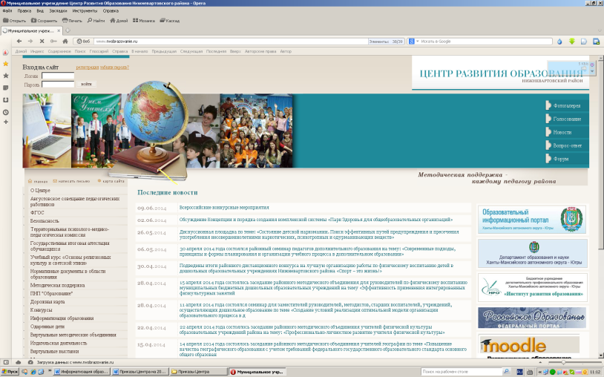«АВЕРС: Электронный Классный Журнал» – это новая система взаимодействия между школьным и родительским сообществом, которая позволяет образовательному учреждению автоматизировать составление школьной отчетности, оперативно получать различные статистические срезы с целью повышения качества управленческой деятельности, вовлекает образовательное учреждение в процесс электронизации хранения и обработки данных.

Функционирует сайт методической поддержки педагогических работников муниципального автономного учреждения «Центр развития образования» для объективного и оперативного информирования педагогов, обучающихся, родителей, руководителей образовательных организаций, сотрудников Центра, деловых партнеров и других заинтересованных лиц о различных аспектах жизни и деятельности системы образования района, осуществления обмена информацией между подразделениями системы образования района, создания условий для взаимодействия участников образовательного процесса, социальных партнеров, решения образовательных и воспитательных задач с использованием современных информационных технологий, осуществления обмена педагогическим опытом, распространения инновационного педагогического опыта, расширения пространства развития и социализации одаренных учащихся и стимулирования творческой активности педагогов и обучающихся.

C целью формирования профессиональных сетевых сообществ учителей, методической поддержки и профессионального роста педагогов за счет широкого использования средств Интернет на сайте методической поддержки педагогов района, расположенного по адресу: <http://nvobrazovanie.ru/>, функционирует 18 виртуальных методических объединения.

* 1. *Кадровый потенциал*

В системе образования Нижневартовского района работает 1735 работников, из них 826 (2014 – 825) педагогических работников *(общеобразовательные учреждения– 630 человек, дошкольные образовательные учреждения – 151 человек, учреждения дополнительного образования - 45)*.

В 2015 году обеспеченность педагогическими кадрами составила 99%. Имелись вакансии по педагогическим специальностям в общеобразовательных учреждениях по должности «учитель» (физики, математики).

**Обеспеченность педагогическими кадрами**

|  |  |  |  |
| --- | --- | --- | --- |
| Территория | Доля ОУ, в которых на 1 сентября отсутствуют учителя по отдельным предметам | Доля вакансий педагогических работников в общей численности педагогических работников | |
| ДОУ | ОУ |
| Нижневартовский район | 0,0% | 0,0% | 0,19% |
| Нефтеюганский район | 0,0% | 0,31% | 0,92% |
| Октябрьский район | 0,0% | 0,83% | 1,05% |

Учителя, воспитатели, педагоги дополнительного образования, обеспечивают стабильно высокий уровень образования обучающихся, всестороннее развитие воспитанников, руководители организаций, обслуживающий персонал создают в организациях образования комфортные и безопасные условия образовательного процесса.

Имеют высшее образование 632 (76,5%)*.* Повышение образовательного ценза педагогов продолжает оставаться актуальной задачей.

Уровень квалификации педагогических кадров является важнейшим ресурсом в обеспечении высокого уровня качества образования.

По результатам аттестации педагогических работников образовательных учреждений района всего за 2015 год прошли аттестацию178 человек, что составляет 21,5% (2014 – 141/17%), из них: 117 человек (14%) на первую и высшую категорию (2014 – 108/13%) и 61 (7,3%) человек на соответствие занимаемой должности (2014 – 33/4%). Доля педагогов, имеющих квалификационные категории, остаётся высокой на протяжении последних лет.

**35%**

Оценивая кадровый потенциал образовательных организаций района, следует отметить, что в образовательных организациях работают 48% педагогов со стажем работы более 20 лет, 24,8% – со стажем от 10 до 20 лет. Педагоги, имеющие значительный педагогический опыт, обеспечивают не только качественное образование, но и ведут наставническую работу с молодыми учителями.

Благодаря проводимой системе мер по социальной поддержке работников образования, в том числе по повышению заработной платы педагогических работников, в образовательные учреждения района трудоустраивается все большее количество молодых специалисты, выпускников педагогических высших и средних профессиональных учебных заведений.

В 2015/2016 учебном году численность молодых педагогов в общеобразовательных учреждениях составила 11,3%.

В образовательных учреждениях района трудятся высокопрофессиональные работники, имеющие государственные (ведомственные) награды:

3 педагога – «Заслуженный учитель Российской Федерации»;

6 педагогов – нагрудный знак «Отличник народного просвещения»;

57 педагогов – «Почетный работник общего образования»;

95 педагогов – Почетная грамота Министерства образования и науки Российской Федерации;

4 педагога – Благодарность Министерства образования и науки Российской Федерации;

11 педагогов – «Заслуженный работник общего образования ХМАО–Югры».

Всего в 2015 году государственными и ведомственными наградами, почетными званиями округа отмечены 172 педагога района, что составило 20,8% от общего количества педагогов в муниципальной системе образования.

На основании решения Думы района от 17.09.2013 № 376 «Об утверждении порядка предоставления жилых помещений муниципального специализированного жилищного фонда», педагогам муниципальных учреждений образования и молодежной политики Нижневартовского района предоставляются служебные жилые помещения на условиях и в порядке, предусмотренных при наличии таких помещений, подлежащих распределению. Так за период с 2010 по 2016 годы выделено более 60 жилых помещений.

В 2015 году 34 педагога (2014 – 25) образовательных учреждений Нижневартовского района приняли участие в конкурсах ПНП «Образование» на федеральном, региональном, муниципальном уровнях.

Оказана грантовая поддержка Главы администрации района 3 «Лучшим образовательным учреждениям» (муниципальное бюджетное общеобразовательное учреждение «Излучинская общеобразовательная средняя школа №2 с углубленным изучением отдельных предметов» – директор Грибецкая А.Д., муниципальное бюджетное общеобразовательное учреждение «Аганская общеобразовательная средняя школа» – директор Романенко З.Н., муниципальное бюджетное дошкольное образовательное учреждение «Излучинский детский сад комбинированного вида «Сказка» – исполняющий обязанности заведующего Гринцова С.В.).

Премиями Главы администрации района награждены руководители:

Антонович Е.Б., заместитель директора муниципального бюджетного общеобразовательного учреждения «Охтеурская общеобразовательная средняя школа», Хащеватская А.В., заведующая муниципальным бюджетным дошкольным образовательным учреждением «Новоаганский детский сад комбинированного вида «Снежинка»;

10 педагогов (Дугина Л.Б., учитель муниципального бюджетного общеобразовательного учреждения «Излучинская общеобразовательная средняя школа № 2 с углубленным изучением отдельных предметов», Антипенко Н.М., учитель муниципального бюджетного образовательного учреждения «Излучинская общеобразовательная средняя школа № 1 с углубленным изучением отдельных предметов», Шмидт Л.В., учитель муниципального бюджетного общеобразовательного учреждения «Зайцевореченская общеобразовательная средняя школа»,

Девлетбиева Р.И., учитель муниципального бюджетного общеобразовательного учреждения «Варьеганская общеобразовательная средняя школа», Манджеева Н.Ю., учитель муниципального бюджетного общеобразовательного учреждения «Большетарховская общеобразовательная средняя школа», Багадинова И.В., педагог муниципального бюджетного учреждения дополнительного образования «Районный центр творчества детей и молодежи «Спектр», Соколова Г.М., воспитатель муниципального бюджетного дошкольного образовательного учреждения «Новоаганский детский сад комбинированного вида «Снежинка», Окунцева Т.Н., педагог–психолог муниципального бюджетного образовательного учреждения «Излучинская общеобразовательная средняя школа № 1 с углубленным изучением отдельных предметов», Лещева О.А., учитель–логопед муниципального бюджетного дошкольного образовательного учреждения «Новоаганский детский сад комбинированного вида «Снежинка», Чекина А.М., социальный педагог муниципального бюджетного общеобразовательного учреждения «Новоаганская общеобразовательная средняя школа № 2»).

Премией «Лучшая семья района» награждена семья Школьных (пгт. Новоаганск).

Общая сумма выплат составила 470,0 тыс. рублей.

**Премии Главы администрации Нижневартовского района в 2015 году**

В 2015 году в районных конкурсах профессионального мастерства приняли участие 35 педагогов (2014 – 26), из них: 17 педагогов в конкурсе «Учитель года – 2015», 10 воспитателей в конкурсе «Воспитатель года – 2015», 8 педагогов дополнительного образования в конкурсе «Сердце отдаю детям».

Победителями стали:

«Учитель года – 2015»: в конкурсе «Учитель года» – Басыров Ильсур Минниахметович, учитель физики муниципального бюджетного общеобразовательного учреждения «Излучинская общеобразовательная средняя школа № 1 с углубленным изучением отдельных предметов»,

в конкурсе «Учитель родного языка» – Прасина Марина Александровна, учитель родного языка и литературы муниципального бюджетного общеобразовательного учреждения «Ларьякская средняя школа».

«Воспитатель года – 2015» – Кохановская Екатерина Юрьевна, учитель – логопед муниципального бюджетного дошкольного образовательного учреждения «Излучинский детский сад комбинированного вида «Сказка».

«Сердце отдаю детям – 2015» – Шамова Оксана Васильевна, педагог дополнительного образования муниципального бюджетного учреждения дополнительного образования «Районный центр творчества детей и молодежи «Спектр».

Победителями в номинации «Лучший педагогический опыт» стали:

Манджеева Наталия Юрьевна, учитель начальных классов муниципального бюджетного общеобразовательного учреждения «Большетарховская общеобразовательная средняя школа»;

Василенко Елена Петровна, воспитатель муниципального бюджетного дошкольного образовательного учреждения «Новоаганский детский сад комбинированного вида «Снежинка»;

в номинации «Лучшая образовательная программа»:

Мирасова Нурия Самиуллаевна педагог дополнительного образования муниципального бюджетного учреждения дополнительного образования «Районный центр творчества детей и молодежи «Спектр».

Победителями в номинации «Лучший конкурсный урок, занятие» стали:

Оносова Людмила Васильевна, учитель физической культуры муниципального бюджетного общеобразовательного учреждения «Варьеганская общеобразовательная средняя школа»;

Безматерных Людмила Александровна, воспитатель муниципального бюджетного дошкольного образовательного учреждения «Новоаганский детский сад комбинированного вида «Лесная сказка»;

Багадинова Ирина Викторовна, педагог дополнительного образования муниципального бюджетного учреждения дополнительного образования «Районный центр творчества детей и молодежи «Спектр».

Победитель в номинации «Мастер – класс»:

Серкова Виктория Александровна, учитель начальных классов муниципального бюджетного общеобразовательного учреждения «Ларьякская средняя школа»;

Натальина Марианна Николаевн, воспитатель муниципального бюджетного общеобразовательного учреждения «Ларьякская средняя школа»;

Победитель в номинации «Лучшее занятие – импровизация»:

Пономарева Любовь Александровна, педагог дополнительного образования муниципального бюджетного учреждения дополнительного образования «Районный центр творчества детей и молодежи «Спектр».

Среди достижений педагогов можно отметить результативное участие учителей в окружном конкурсе «Учитель года Ханты-Мансийского автономного округа – Югры – 2015»**:** Бортюк Людмила Валерьевна, учитель русского языка и литературы МБОУ «Излученская общеобразовательная школа №1 с углубленным изучением отдельных предметов» – лауреат конкурса профессионального мастерства в сфере образования «Учитель года Ханты – Мансийского автономного округа – Югры – 2015»; Балобина Виктория Леонидовна, учитель–логопед МБДОУ  «Новоаганский детский сад комбинированного вида «Снежинка» – III место в конкурсе профессионального мастерства в сфере образования «Воспитатель дошкольного образовательного учреждения Ханты – Мансийского автономного округа – Югры – 2015»; Гизатуллина Фаина Алексеевна, учитель ненецкого языка  МБОУ «Варьёганская общеобраховательная средняя школа» – II место в конкурсе профессионального мастерства в сфере образования «Учитель родного языка и литературы Ханты – Мансийского автономного округа – Югры – 2015».

Деятельность, направленная на эффективное развитие кадрового потенциала образования района, остаётся приоритетной.

В 2015 учебном году повысили квалификацию через курсы повышения квалификации 278 работников муниципальных образовательных учреждений района, что составило 34% от общего количества педагогических работников района (2014 – 264/32%).

В 2015 году функционировали 18 методических объединений учителей-предметников, 2 творческие лаборатории («Организация учебно-воспитательного процесса при введении ФГОС в школе I ступени», «Методическое обеспечение комплексного учебного курса «Основы религиозных культур и светской этики») и Школа молодого учителя. В работе 38 заседаний РМО приняло участие 69% педагогов образовательных учреждений района.

570 (69%) педагогов образовательных учреждений района приняли участие в 174 обучающих семинарах, 205 из которых были проведены в форме вебинара. Педагоги района также приняли участие в выездных мастер-классах с привлечением преподавателей Московского государственного университета (для учителей химии), Курганского государственного университета (для учителей математики). 13 учителей участвовали в работе Региональной научно-практической конференции «Актуальные проблемы разработки и реализации образовательных программ в контексте современных требований», организованной Нижневартовским социально-гуманитарным колледжем.

**охват - 54%**

**охват - 69%**

На основании постановления администрации Нижневартовского района от 02.11.2015 № 2186 «О присвоении статуса муниципальных инновационных площадок» в 2015 году функционировали 7 муниципальных инновационных площадок:

|  |  |  |
| --- | --- | --- |
| № | Образовательное  учреждение | Тема проекта |
|  | МБОУ «Аганская ОСШ» | «Создание мультимедийного (электронного) учебного пособия «Материальная культура народов ханты и манси» |
|  | МБОУ «Варьеганская ОСШ» | «Общеобразовательное учреждение с этнокультурной составляющей – центр формирования социально-трудовых компетенций обучающихся» |
|  | МБОУ «Ватинская ОСШ» | «Организация воспитательной работы в сельской школе в условиях федерального государственного образовательного стандарта общего образования» |
|  | МБОУ «Ваховская ОСШ» | «Разработка системы оценки качества образования в условиях внедрения ФГОС НОО и ФГОС ООО на уровне образовательной организации» |
|  | МБОУ «Излучинская ОСШ УИОП № 2» | «Формирование комфортной образовательной среды, обеспечивающей устойчивые достижения обучающихся» |
|  | МБОУ «Излучинская ОСШУИОП № 1» | «Разработка и реализация модели образовательного учреждения «Школа достижений» |
|  | МБОУ «Излучинская ОНШ» | Духовно – нравственное воспитание обучающихся на основе истории и культуры России» |

В течение года оказывалась методическая помощь заместителям директоров, методистам в организации работы в инновационном режиме.

Обобщен опыт работы МБОУ «Излучинская ОСШУИОП № 2» по темам «Методическое сопровождение модернизации в условиях реализации ФГОС», «Реализация компетентностного подхода в образовании обучающихся», «Интеграция образовательных технологий в условиях реализации ФГОС», подготовлен к печати методический комплект «Культура обско – угорских народов» (пособие для учителя, рабочая тетрадь для учащихся 6,7 классов).

1. **Меры по развитию системы образования**

Улучшению социально-экономического развития района способствует реализация муниципальной программы «Развитие образования в Нижневартовском районе на 2014–2020 годы».

На реализацию мероприятий муниципальной программы в 2014 году направлено 1 435 299,884 тыс. руб., в том числе из средств бюджета района – 348 767,154 тыс. руб., окружного бюджета – 1 042 764,055 тыс. руб.

Обеспечена поддержка одаренных детей и молодежи района в рамках именных стипендий Главы администрации района (58 обучающимся муниципальных общеобразовательных учреждений района на сумму 207,00 тыс. рублей, 26 студентам образовательных учреждений высшего профессионального образования на сумму 156,00 тыс. рублей).

Продолжена реализация мероприятий по созданию комфортных и безопасных условий образовательного процесса:

в летний период капитальный ремонт проведен в 9 муниципальных бюджетных общеобразовательных учреждениях;

во всех 26 муниципальных образовательных учреждениях проведен текущий ремонт (побелка, покраска, промывка тепловых сетей, замер сопротивлений и др.);

приобретена ученическая и детская мебель для 4 муниципальных образовательных учреждений района.

За счет средств окружного бюджета 4 общеобразовательным учреждениям района из окружного бюджета предоставлены субсидии на создание в общеобразовательных организациях, расположенных в сельской местности, условий для занятий физической культурой и спортом на общую сумму 4 484,00 тыс. рублей.

В 26 (100%) учреждениях образования имеется пожарная автоматика с дублированием сигнала о пожаре на пульт подразделения пожарной охраны без участия работников образовательной организации (установка программно-аппаратного комплекса «Стрелец-Мониторинг»), учреждения оборудованы системами тревожной сигнализации (кнопка экстренного вызова полиции, частной охранной организации), системами видеонаблюдения, периметральным ограждением, разработаны паспорта антитеррористической защищенности.

Организована перевозка обучающихся из д. Пасол в пгт. Излучинск (МБОУ «Излучинская ОСШ УИОП № 1») на специализированном автобусе для перевозки детей. В других населенных пунктах учреждения образования находятся в шаговой доступности, потребность перевозки обучающихся отсутствует.

На территории района создана система мероприятий по организации безопасного и качественного питания детей. Охват детей горячим питанием в муниципальных общеобразовательных учреждениях Нижневартовского района составляет 100%.

В 19 учреждениях образования и молодежной политики на территории района  организован отдых и  занятость для 2064  (55,1 %), в 2014 – 1 949  (50,6 %) школьников.

В 2015 году 68 человек в 6 (2014 году – 3) лагерях палаточного типа в муниципальных общеобразовательных учреждениях «Ларьякская средняя школа», «Корликовская общеобразовательная средняя школа», «Аганская общеобразовательная средняя школа», «Ватинская общеобразовательная средняя школа», «Покурская общеобразовательная средняя школа», муниципальном автономном учреждении комплексном молодежном центре «Луч»*.*

Организовано 3 обучающих семинара, обучено 75 специалистов (начальники и педагоги пришкольных лагерей, сопровождающие, ответственные за организацию отдыха управлений и отделов администрации района).

Проведен конкурс вариативных программ в сфере отдыха детей в каникулярное время, оздоровления, занятости детей и подростков среди муниципальных образовательных учреждений района, в котором приняли участие 29 муниципальных учреждений района, представлено 38 программ оздоровительного отдыха детей в период летних каникул 2015 года. По итогам конкурса победителям установлены гранты:

         грант за 1 место – 15 000 руб. – программа «В Тридевятом царстве» для детей 7 – 14 лет, муниципального бюджетного общеобразовательного учреждения «Излучинская  общеобразовательная средняя школа с углубленным изучением отдельных предметов  № 1»;

         грант за 2 место – 10 000 руб. –  программа лагеря палаточного типа «Школа мужества» муниципального автономного учреждения районный комплексный молодежный центр «Луч»;

грант за 3 место – 5 000 руб. – программа лагеря палаточного типа «Воронтях», муниципального бюджетного общеобразовательного учреждения «Корликовская общеобразовательная средняя школа».

        В муниципальных образовательных учреждениях района осуществляется систематическая деятельность по выявлению учащихся с высокими учебными способностями, подготовке к участию в олимпиадах и конкурсах различного уровня, а также учету индивидуальных достижений.

Обеспечено ведение единой муниципальной базы данных об одаренных детях и молодежи Нижневартовского района (в сфере образования, культуры, спорта) в соответствии с положением, утвержденным постановлением администрации района от 16.07.2015 № 1230 «О муниципальной базе данных одаренных детей и молодежи Нижневартовского района». В 2015 году в базу внесены сведения о 258 одаренных детях и молодежи района, направлена информация о 25 детях в автономное учреждение Ханты-Мансийского автономного округа – Югры «Центр технических видов спорта» для включения в региональную базу данных одаренных детей и молодежи Ханты-Мансийского автономного округа – Югры «Молодые таланты Югры».

Продолжено сетевое взаимодействие с учреждениями дополнительного образования детей различной ведомственной принадлежности (образования, культуры, спорта), в рамках которого на территории Нижневартовского района реализуется 162 программы дополнительного образования (в том числе программы: «Юные инспектора дорожного движения» (совместно с ГИБДД по Нижневартовскому району); «ЮНПРЕСС» студии детско-молодежного телевидения «Нтv-шка» (со средствами массовой информации: Новоаганский филиал ТНР, районная газета «Новости Приобья»); программы экологической направленности (во взаимодействии с природным парком «Сибирские Увалы» и Нижневартовским лесхозом).

Реализован Комплекс мер по повышению уровня знания русского языка, утвержденный совместным приказом управление образования и молодежной политики и управлением культуры администрации района (от 12.05.2015 № 285/24), в рамках которого проведены следующие мероприятия:

в общеобразовательных учреждениях района (19/100%) реализуются 39 элективных и факультативных курсов по русскому языку и литературе, культуре речи и стилистике;

на сайте МАУ «Центр развития образования» в рамках виртуального методического объединения учителей русского языка и литературы размещены методические рекомендации и материалы из опыта работы педагогов района по повышению уровня знания русского языка;

в МБОУ «Ваховская ОСШ» внедрена авторская методика обучения школьников «Использование методов субъективизации и приемов педтехники на уроках русского языка и литературы», разработанная учителем русского языка и литературы, Заслуженным учителем Российской Федерации Артемьевой Н.М.;

3 педагога школ района приняли участие во Всероссийском мастер-классе для учителей родного языка, включая русский язык, в г. Москве. Артемьева Н.М. (МБОУ «Ваховская ОСШ») стала победителем и приняла участие в очном этапе конкурса в г. Москве;

реализован комплекс мероприятий в рамках Недели русского языка «Люблю тебя, русская речь!» (охват – 3 522 учащихся): беседы «Секреты правильной речи», выставки – конкурсы стенных газет, посвященных юбилейным датам писателей и поэтов, конкурс словарного диктанта по русскому языку «Грамотей», выпуск плакатов – высказываний о русском языке, викторины по русскому языку «Древо познания», «Этимологический микроскоп, «Страна Морфология» и другие;

обеспечено участие школьников в конкурсах и олимпиадах различного уровня:

организован школьный и муниципальный этап Всероссийской олимпиады школьников по русскому языку – 408 и 44 обучающихся, по литературе – 234 и 29 обучающихся соответственно; 11 обучающихся стали победителями и призерами муниципального этапа олимпиады по литературе, 7 – по русскому языку;

проведен муниципальный конкурс сочинений «Язык мой – друг мой» среди обучающихся 4–9 классов (приняло участие 42 обучающихся, 8 из них стали победителями);

42 обучающихся из 9 образовательных учреждений района приняли участие во Всероссийском конкурсе сочинений;

899 обучающихся приняли участие в Международной игре–конкурсе по русскому языку «Русский медвежонок».

В Нижневартовском районе создана система работы с педагогическим кадрами, направленная на повышение качества образования.

В 2015 году 96,5% педагогов приняли активное участие в процессе обмена опытом в системе методической работы на муниципальном уровне (в рамках деятельности районных методических объединений, профессиональных общественных объединений).

В результате деятельности виртуальных методических объединений в 2015 году продолжено формирование банка электронных образовательных ресурсов, доступных широкому кругу педагогических работников, обеспечено вовлечение большого числа педагогов в освоении и использовании в профессиональной деятельности и самообразовании информационно-коммуникационных технологий.

В целях исполнения Указов Президента Российской Федерации проводилось поэтапное повышение заработной платы педагогических работников дошкольного, общего, дополнительного образования. По всем категориям работников заработная плата достигла целевого значения.

В 2015 году во всех образовательных учреждениях района были проведены мероприятия, посвященные знаменательным датам 2015 года: 70–летие Победы в Великой Отечественной войне, 85–летие со дня образования Ханты – Мансийского автономного округа – Югры, Год литературы в Югре.

1. **Заключение**

Приоритетные направления деятельности учреждения выстроены в соответствии с задачами, определенными нормативными документами федерального, регионального и муниципального уровней в сфере образования, муниципальной программой «Развитие образования в Нижневартовском районе на 2014 – 2020 годы».

Образовательная система Нижневартовского района в 2015 году обеспечивала стабильное функционирование, позволившее достичь социальных эффектов в области образования:

обеспечены:

100% доступность дошкольного образования для детей в возрасте от 3 до 7 лет;

повышение качества общего образования, в том числе увеличение общей численности победителей и призеров Всероссийской олимпиады школьников;

сохранены высокие показатели охвата детей и подростков дополнительным образованием (97%), каникулярным отдыхом в лагерях дневного пребывания при образовательных учреждениях и занятостью в клубах по месту жительства, спортивно-оздоровительными мероприятиями (более 70%), в том числе мероприятиями в рамках введения Всероссийского физкультурно – спортивного комплекса «Готов к труду и обороне»;

созданы безопасные условия образовательного процесса в 100% образовательных учреждениях;

обеспечение обучения по новым стандартам начального общего образования 100% обучающихся 1-5-х классов;

увеличение доли учреждений, соответствующих современным требованиям обучения, за счет реализации мероприятий программы «Развитие образования в Нижневартовском районе на 2014-2020 годы», оснащения общеобразовательных учреждений современными средствами обучения с 89,0% до 89,8%;

обеспечение обучения всех учащихся в одну смену.

На протяжении 3-х лет отмечается положительная динамика уровня удовлетворенности потребителей качеством предоставления муниципальных услуг учреждениями образования по результатам муниципального социологического опроса. В целом, по району доля родителей, удовлетворенных качеством услуг, предоставляемых муниципальными образовательными учреждениями района, в 2015 году составляет **95,6**% (в 2014 – 94,8%, в 2013 – 93%).

**Результаты муниципального социологического опроса**

**по изучению уровня удовлетворённости потребителей качеством образовательных услуг в муниципальных образовательных учреждениях района**

|  |  |  |  |
| --- | --- | --- | --- |
| **Муниципальные**  **услуги** | **Доля родителей, удовлетворенных**  **качеством образовательных услуг, %** | | |
| **за 2013**  **год** | **за 2014**  **год** | **за 2015**  **год** |
| Дошкольное образование в ДОУ и ОУ | 92 | 95,2 | **96,45** |
| Общее образование | 90,8 | 92 | **93,1** |
| Дополнительное образование детей | 97 | 97,2 | **97,3** |
| **Итого по району** | 93 | 94,8 | **95,6** |

Таким образом, во всех образовательных учреждениях района созданы условия, отвечающие современным требованиям к осуществлению образовательного процесса, позволяющие обеспечить предоставление качественного общего образования на всех уровнях (дошкольное, начальное, основное, среднее), а также дополнительного образования детей.

1. **Основные задачи в сфере образования в 2016 году:**

совершенствовать работу по выявлению и поддержке одарённых детей, в том числе обеспечить ведение единой муниципальной базы данных об одаренных детях и молодежи Нижневартовского района (в сфере образования, культуры, спорта);

продолжить деятельность по формированию сети базовых общеобразовательных организаций, в которых созданы условия для инклюзивного образования детей-инвалидов, созданию условий для образования детей с ограниченными возможностями здоровья;

обеспечить:

введение федеральных государственных образовательных стандартов для детей с ограниченными возможностями здоровья;

эффективную систему социализации и самореализации детей и подростков через реализацию широкого спектра дополнительных образовательных программ, отвечающих запросам потребителей услуг;

реализацию комплекса мер по профессиональной ориентации обучающихся в муниципальных общеобразовательных учреждениях района в соответствии с Концепцией развития системы профессиональной ориентации молодежи и организации сопровождения профессионального самоопределения обучающихся в Ханты – Мансийском автономном округе – Югре на 2016 – 2020 годы;

сохранить показатели охвата детей и подростков каникулярным отдыхом и занятостью в лагерях с дневным пребыванием детей, палаточных лагерях, дворовых клубах, организованных в образовательных учреждениях района.